**PHP**

AMP – Apach, Mysql e PHP

Existem várias ferramentas para ser usadas no PHP, uma bem conhecida é o XAMPP.

**Site para utilizar o PHP na internet:**  
<https://onlinephp.io>  
<https://www.w3schools.com/php/phptryit.asp?filename=tryphp_compiler>

**Comandos:**

Print ou Echo – Comando para mostrar mensagem na tela.  
$teste – Cria uma variável chamada teste.  
phpinfo() – Mostra as informações do host do site.  
var_dump($var) – Mostra o tipo primitivo da variável.

**Apache**É preciso ligar o apache e abrir o localhost ou o 127.0.0.1 no navegador

Para colocar os arquivos, é preciso colocar na pasta do xampp.  
**C:\xampp\htdocs**

**Extensões para usar em PHP VSC:**  
- PHP intelephense  
- PHP Awesome Snippets  
- Format HTML in PHP

**Supertag PHP**

<?php  
?>

Existe uma simplificação do comando echo, se você tiver um comando echo em sua tag, pode colocar esse tipo de tag:

**Short tag PHP**

<?= “CursoemVídeo” ?> -

**Short open tag**

<? ?> - Tag usada somente com uma configuração do PHP

**ASP tag**

<% %> - Tag usada com configuração do PHP

**Data e Hora PHP**

É possível colocar a data e a hora, mas para pegar as configurações Brasileiras, é preciso fazer umas configurações.

date_default_timezone_set("America/Sao_Paulo");

**Mostrar data e hora**

echo "Hoje é dia " . date("d/M/Y");

echo "e a hora atual é" . date("G:i:s T");

**Variáveis e Constantes**

Variável – É algo que varia dentro da memória.  
Uma variável é declarada com $nomedavariavel = “valoradavariavel”; , mas se for número não tem as aspas.

Constante – É algo que fica no programa e não pode ser alterado.  
Uma constante é declarada como: const nomedaconstante = “valoradaconstante”;

**Regras para nome identificadores**

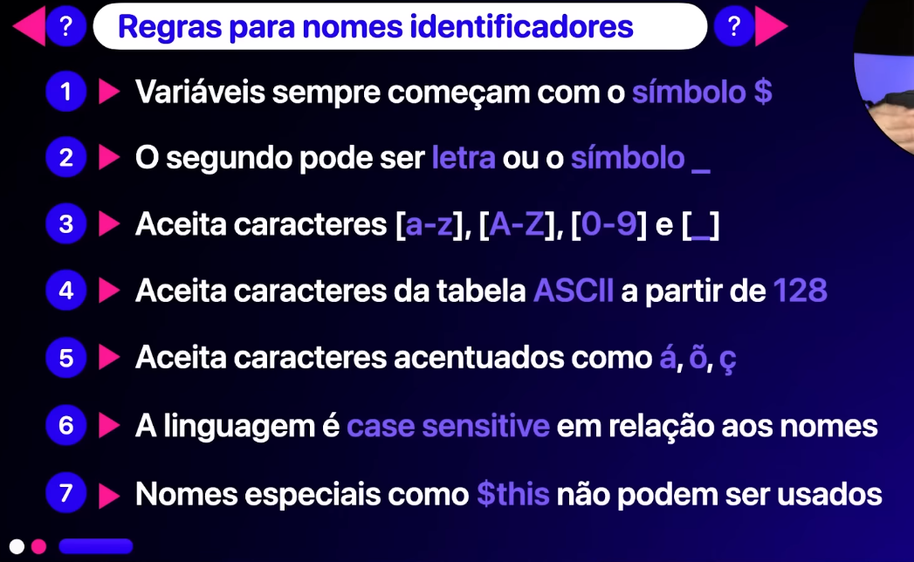

**Recomendações para dar nomes**

**$nomeCompletoCliente = "Camel Case";**

**$telefone_contato_fornecedor = "Snake Case";**

**Tipos Primitivos**

**Categorias dos tipos primitivos**

Escalares -

$sobrenome = “Silva”; – string -Sequência de letras, números e símbolos, sempre representadas pelas aspas.

$idade = 34; – int ou integer – Um valor numérico inteiro, aquele que vem sem a parte decimal.

$peso = 85.9; - float ou double – Um valor numérico Real, que vem com a parte decimal, depois do ponto flutuante.

$casado = true; - bool ou boolean – Um valor lógico ou booleano, que aceita apenas os valore verdadeiro ou falso (true ou false).

Exemplos:  
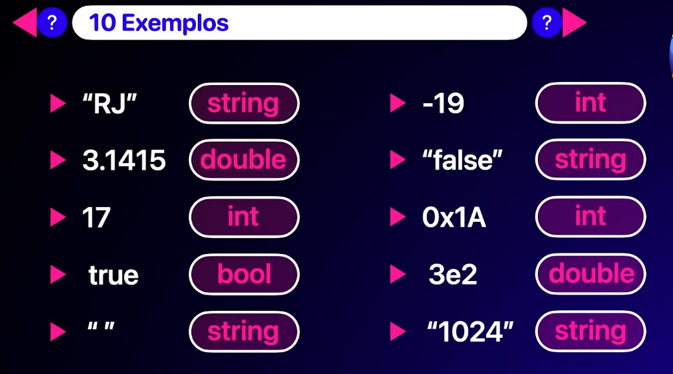

OBS: 0x = hexadecimal/ 0b = binário/ 0 = Octal

É possível força um tipo primitivo de uma variável.  
Ex:

$num = (int) 3e2

Ao invés dessa variável ser float, ela vai virar int. Pode fazer isso com qualquer tipo primitivo

Para bool o valor false = vazio / true = 1

Compostos -

Array – O array é chamado de vetor e pode armazenar diversas coisas.

Ex:

$vet = [6, 2.5, "Maria", false, 5];

Object – O objeto é basicamente uma classe, mas também está vinculada a OO

Ex:

class Pessoa {

private string $nome;

}

$p = new *Pessoa*;

Especiais -

null

resouce

callable

mixed

**Operador de Concatenação**

concatenation operator = .  
Ex: “Curso” . “PHP” = “CursoPHP”

**Strings em PHP**

**Double quoted** – Aspas Duplas – Existe a interpretação do conteúdo .

Ex:  
$nome = “Gustavo”;  
echo “Olá $nome!”; - Olá Gustavo!

**Single quoted** – Aspas Simples – Não há interpretação do conteúdo.

Ex:  
$nome = “Gustavo”;  
echo ‘Olá $nome!’; - Olá $nome!

**Interpretação do Conteúdo**

**Interpolação de string**

Para constantes e resultados de funções, é preciso fazer a concatenação

Ex:  
echo "Estamos no ano de ".date('Y'); - Estamos no ano de 2023

**Sequência de escape**

Para colocar aspas duplas dentro de um print, é preciso fazer a sequencia de escape, pois quando colocamos aspas duplas dentro de outras aspas duplas, o copilador vai interpretar como abertura e fechamento.

Para fazer a sequencia de escape, é só colocar \” qualquercoisasescrita\”

Ex:

$nom = "Rodrigo";  
$snom = "Nogueira";  
echo "$nom \"Minotauro\" $snom"

Resultado:  
Rodrigo "Minotauro" Nogueira

**Alguns exemplos de Sequência de escape**

**Heredoc** –

String com características de aspas duplas, mas pode colocar texto em diversas linhas.

**Nowdoc** –

É quase igual a Heredoc, mas tem que colocar a primeira frase em aspas simples e também ela não vai interpretar.

**Formulários HTML**

Para fazer uma simples tela de login, é preciso criar um arquivo html com um formulário, aqui vai um ex de formulário:

    <section>

        <form *action*="cad.php" *method*="get">

            <label *for*="nome">Nome</label>

            <input *type*="text" *name*="nome" *id*="idnome">

            <label *for*="sobrenome">Sobrenome</label>

            <input *type*="text" *name*="sobrenome" *id*="idsobrenome">

            <input *type*="submit" *value*="Enviar">

        </form>

    </section>

No PHP Existe 3 tipos de métodos: Get, Post e Request

O $_REQUEST é a junção de $_GET $_POST $_COOKIES

**Variáveis Globais no PHP**

$_GET - Pega os valores que foram enviados do HTML pelo método get.  
$_POST - Pega os valores que foram enviados do HTML pelo método post.  
$_REQUEST - Pega os valores que foram enviados do HTML pelo método get ou post.

**Como pegar um nome e sobrenome em uma variável e exprimir na tela:**

        <?php

          $nome = $_GET["nome"] ?? "sem nome";

          $sobrenome = $_GET["sobrenome"] ?? "desconhecido";

          echo "<p>Seja bem vindo(a) <strong>$nome $sobrenome</strong>! Este é o meu site</p>";

        ?>

**Expressão Aritmética**

Ordem de Precedência

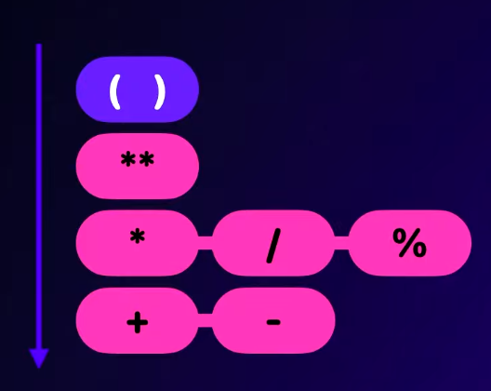

**Funções Aritméticas**

abs() – Retorna um valora absoluto de um número, ou seja, retira o sinal de um dado.  
base_convert() – Conversor de bases.  
ceil(), floor(), round() – Funções de Arredondamento 1- Arredonda para cima, 2- Arredonda para baixo e 3- Arredondamento aritmético.  
hypot() – Calcular o tamanho da hipotenusa.  
intdiv( , ) – Faz a divisão inteira.  
min( , ), max( , ) – Mostra o valor mínimo e máximo de uma sequência.  
pi() ou M_PI – Mostra o valor de pi.  
pow( , ) – Calcular uma potência. Quando usamos a função pow, perdemos a ordem de precedência, se usássemos o operador **.  
sin(), cos(), tan() – Calcular o seno, cosseno e tangente de um ângulo.  
sqrt() – Função de raiz quadrada de um número. É possível fazer raiz quadrada usando.  
Ex: 81 ** (1/2)  
27 ** (1/3) – Raiz cúbica

**Operadores Aritméticos**

O operador “+” só faz uma soma, ele não faz concatenação, pois quem faz isso é o sinal de “.”



